**112年10月30日餐點照片**

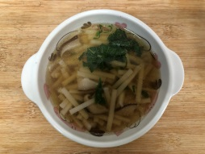 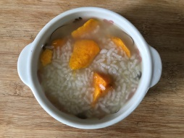

**早餐(香菇蔬菜麵) 下午點心(地瓜粥)**

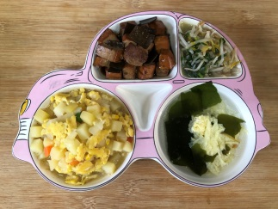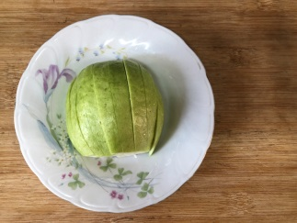

**午餐(洋芋炒蛋、綜合滷味、炒青菜、紫菜蛋花湯、水果)**